Министерство сельского хозяйства
Российской Федерации

Департамент научно-технологической политики
и образования

Федеральное государственное учреждение

« Центральная государственная зональная
машиноиспытательная станция»

К р а т к и й
П р о т о к о л и с п ы т а н и й*

по отработке технологии возделывания картофеля
на мелкоконтурных участках с применением мотоблока
и орудий к нему

Изготовитель (разработчик) | Адрес
ФГУ Центральная государ-ственная машинноиспыта- тельная станция  Завод ММПП «Салют» | Московская обл., г. Солнечногорск, ул. Центральная, д.1  г. Москва,  проспект Буденного, д. 16
Заявитель (поставщик) | Адрес
Завод ММПП «Салют» | г. Москва,  проспект Буденного, д. 16

_____________________
* Полная информация о технологии, условиях проведения каждой технологической операции и полученными результатами, паспорт технологии и подробный анализ изложены в протоколе№ 13-18-04 ( 4210042 )
порядковый номер шифр позиции по плану
от 3 ноября 2004 года

II. Назначение.

Механизированное возделывание картофеля на мелкоконтурных участках с применением мотоблока мощностью 4-5 квт. и набора орудий, разработанных к нему для реализации данной технологии.
Особенности технологии – увеличенная до 80-90 см ширина междурядий, формирование гряды за 4-5 обработок, возможность прохода мотоблока по междурядьям до смыкания наземной части растений.

III. Условия испытаний.

Наименование показателя | Значение показателя
Тип почвы | средний суглинок
Содержание гумуса.,% | от 1,9 до 2,1
Кислотность почвы, рН | от 5,0 до 5,6
Средняя температура воздуха, ^{о}С | 10,9
Сорт картофеля | Невский

IV. Результаты испытаний .

Наименование показателя | Значение показателя
Урожайность, т/га | 12,7-19,9
Товарность, % | 88,7-92,5
Содержание крахмала, % | 9,2
Затраты труда, чел. ч./т | 173,8
Уплотнение почвы, Мпа | 0,03-0,04
Рыночная рентабельность, % | 29,6

V. Заключение по результатам испытаний.

Проведенными испытаниями мотоблочной технологии возделывания картофеля на мелкоконтурных частных участках установлено, что она позволяет механизировать все трудоемкие процессы от подготовки почвы до уборки картофеля с сокращением затрат труда на единицу продукции в 8,4 раза, себестоимость в 2,5 раза по сравнению с ручным трудом при рыночной рентабельности в 29,1% и экологической безопасности.
На основании проведенных испытаний Центральная МИС рекомендует:
- Технологию возделывания картофеля на мелкоконтурных участках с применением мотоблока и орудий к нему рекомендовать для включения в Федеральный технологический регистр по классу В «Нормальные технологии».
- В целях совершенствования технологии разработать оборудование к мотоблоку для обработки посадок картофеля против болезней и вредителей, а так же оборудование для полива в засушливых условиях.

VI. Сведения об организации проводившей испытания.

Испытания проведены | Федеральное государственное учреждение «Центральная государственная зональная машиноиспытательная станция»  Московская обл.,г. Солнечногорск,  ул. Центральная 1,телефон(факс) 994-06-58
Испытания провел | Ведущий специалист Срибный С. П.
Источник информации | Протоколы испытаний №13-18-04(4210042)  от 3 ноября 2004 года

Схема мотоблочной технологии возделывания картофеля
Основная подготовка почвы
Предпосадоч
ная подготовка почвы
Посадка
Уход за посадками
Борьба
с вредителями и болезнями
Уборка
Фрезерование
Нарезка борозд
Опрыскивание посадок
Боронование
Удаление ботвы

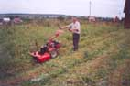
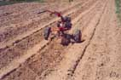
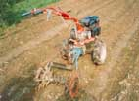
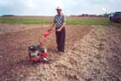

Зяблевая вспашка

Внесение перегноя
Формирование гряд
Распашка

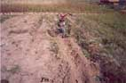
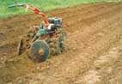
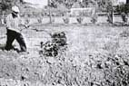
Весенняя вспашка
Обработка семян защитно-стимулирующим раствором

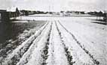
Ручная раскладка клубней1
Заделка клубней

Ручной подбор
Транспортировка
к месту хранения

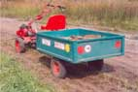
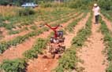
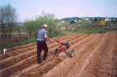
Окучивание

